Elaboração |  | Aprovação
Nome | Data | Nome
Luiz Carlos de Paula Leite | 25/01/2018 | Murilo de Moraes Tuvani | 25/01/2018
Jonas Alexandre Martins | 25/01/2018

- Objetivo
Essa instrução de trabalho tem objetivo de fornecer todas as informações sobre o nosso processo de recebimento de entrada de materiais.

- Referências
MQ-001 – Manual da Qualidade

- Definições
Não aplicável

- Procedimentos e Recebimentos
  - Conferência da nota fiscal de compra e autorização da entrada da transportadora

- O responsável confere a nota fiscal, a Razão Social, Endereço, CNPJ, Inscrição Estadual, quantidade e volume;
- Integridade de peças (isento de avarias), como por exemplo: (latarias em geral, radiadores, lanternas, faróis, retrovisores e peças que contém partes de borracha.);
- Destina os produtos em local determinado;
- Confere o volume físico com o contábil;
- Se o volume não estiver correto, deve-se informar ao setor de compras que tomará a decisão de receber ou devolver o material.
- Se o volume estiver correto, carimba, assina o canhoto e se necessário o conhecimento de transporte;

  - Lançamento de nota fiscal no sistema ERPJ

- Antes de lançar no sistema o responsável carimba a nota, coloca da data da entrada e assina;
- Tira uma cópia da nota fiscal, quando não tem a segunda via;
- O responsável aciona o atalho CTRL + SHIFT + I e lê a chave de acesso da Nfe. Para os casos em que o sistema informe que a Nfe não foi encontrada, o responsável acessa o portal (www.nfe.fazenda.gov.br), coloca o leitor de código de barras no campo Chave de Acesso da nota fiscal e baixa o XML fazendo o Download, após isso deverá fazer conforme nota abaixo somente para esses casos específicos.

Nota 1: A entrada é feita no sistema ERPJ, em Movimentos, Compras, Cadastrar compra de mercadoria (Nfe), Ler Nfe (abrirá um campo localiza o download da nota fiscal).

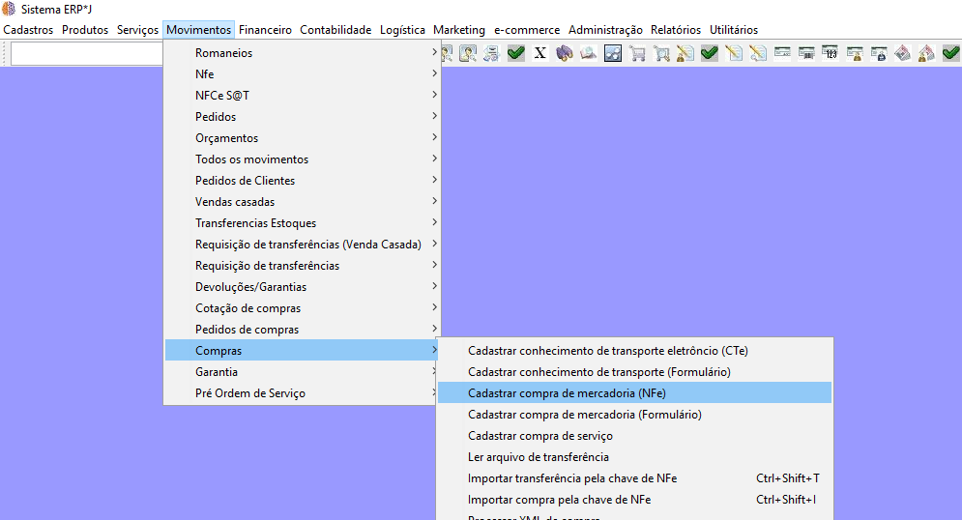

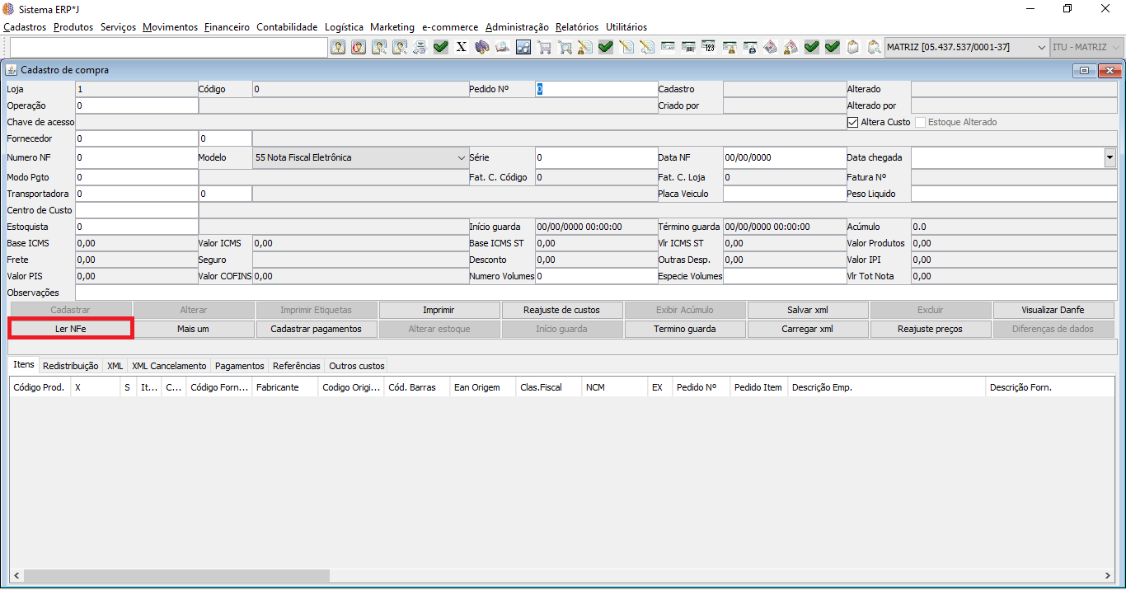

- Verifica o CFOP e natureza da operação e coloca o número da operação correspondente, confere o código do fabricante, código interno, quantidade da nota fiscal, quantidade de volumes e cadastra a nota fiscal.
- Consulta o pedido de compras através do sistema ERPJ, de acordo com o número que aparecer, para cada item da tela, conforme coluna Pedido N°. Após encontrar o número do pedido, basta consultá-lo em Movimentos, Pedidos de compras, consultar por número pedido (código);
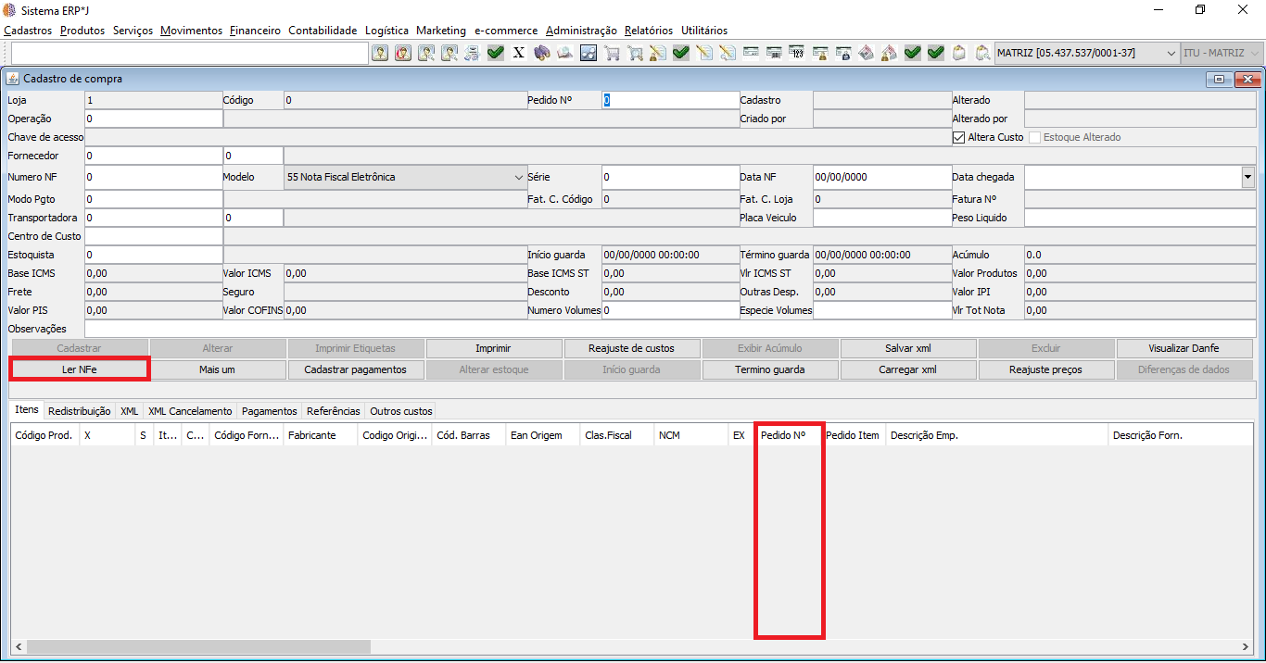

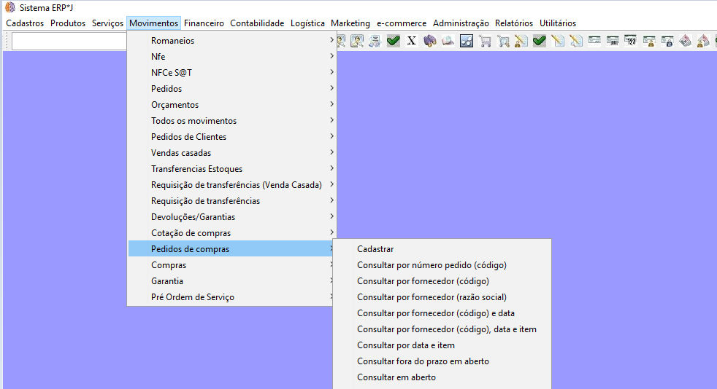

- Confere-se a Nota fiscal com o pedido de compras. Qualquer divergência com o pedido, o setor de compras deverá ser informado.

Nota: 1 Caso a NFe/NFSe a ser lançada, não possua pedido de compra (Combustível, Prestação de Serviço, Material de Informática etc.), o responsável pelo estoque, deverá preencher o campo centro de custo conforme ITFI-006 Cadastro de Centros de Custos.

Nota: 2 Atentar-se ao código de fabricante dos itens, nas colunas código fornecedor e fabricante, eles precisam ser iguais caso contrário verificar com setor de compras.

4.2.1 Lançamento de Nfe com produtos de venda futura.
- Ao cadastrar a nota fiscal de compra no sistema ERPJ, o mesmo informa que existe um pedido de encomenda na tela.
- Nos casos em que a encomenda pertença a um cliente que não aceita Venda Futura, nenhum aviso será emitido pelo sistema, e na consulta de estoque, não constará a quantidade Encomendada. Neste caso, apenas um registro deverá constar em Movimentos – Pedidos de Clientes, feito pelo vendedor envolvido na encomenda e sendo de conhecimento do comprador responsável.
- O responsável pelo estoque, consulta no sistema os produtos que tiveram aviso de encomenda, através da consulta de X, e na tela do produto, na aba Estoques, verifica a coluna Encomenda para saber de qual loja é a venda futura e prioriza esta compra no processo de alocação.
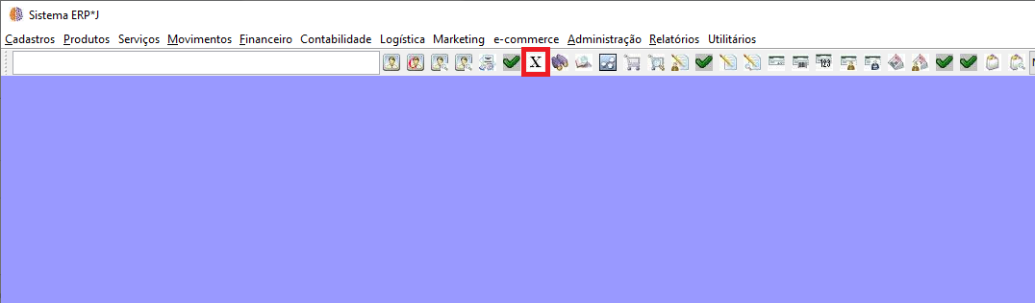
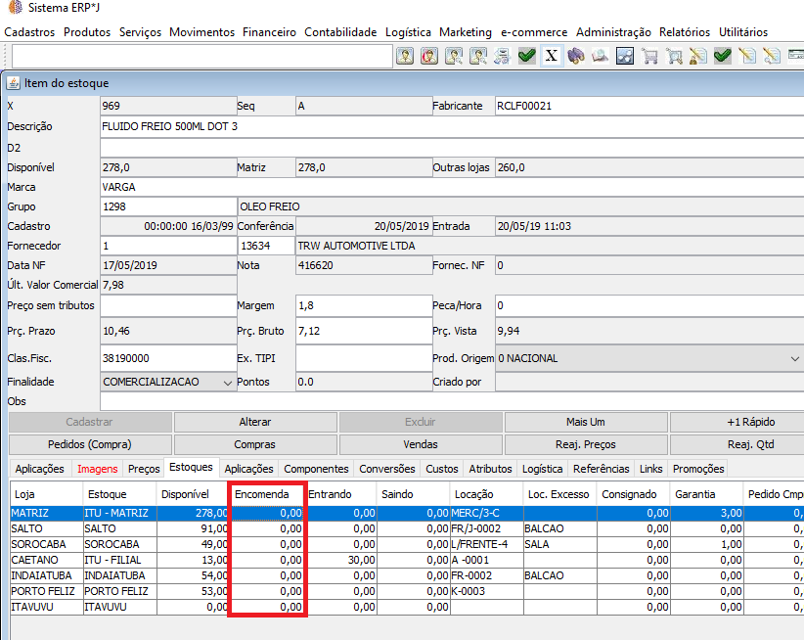

- Na impressão, uma marcação é feita em cada item que seja encomenda, e no final do relatório é especificado o X e a quantidade que irá para cada unidade.

4.2.2 Alteração da marca do produto de venda futura

- Esta função de atualizar a marca do produto encomendado por Venda Futura, só é permitida se o usuário que estiver alterando, for gestor ou tiver nível administrativo, máximo, no sistema e se o produto a ser alterado, tiver quantidade entregue = 0, ou seja, não pode ter sido entregue este produto, nem que seja parcialmente.

- Para realizar a alteração da marca de um produto encomendado, é necessário ir até a tela do Pedido do Cliente, envolvido nesta venda. Para isso, é só acessar a Nfe de venda futura e ir na aba Encomenda ou ir na aba Estoques no cadastro do produto inicialmente encomendado, e dar 2 cliques para que abra a tela de Estoque do Produto, e posteriormente, ir na aba Encomendas e achar o Pedido do Cliente relacionado à venda em questão, como mostrado a seguir.

- Pela NFE da venda:

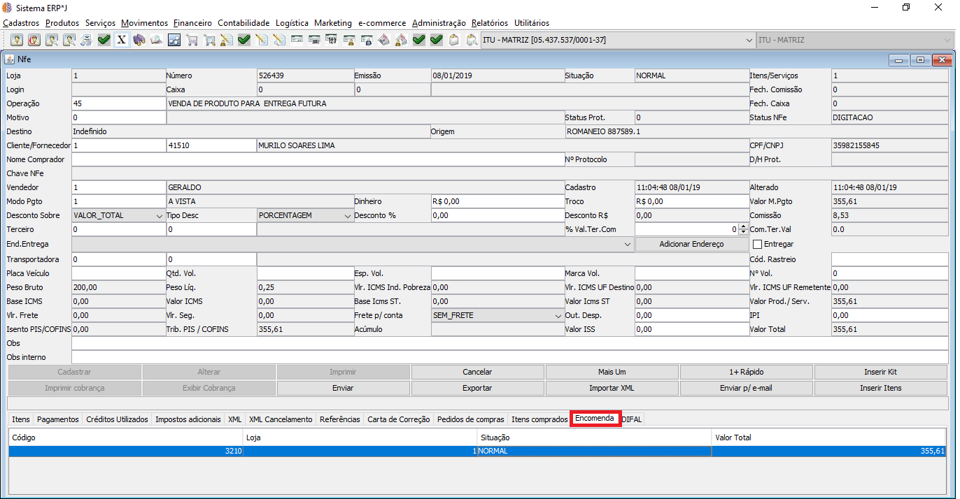
- Pela Consulta do Produto
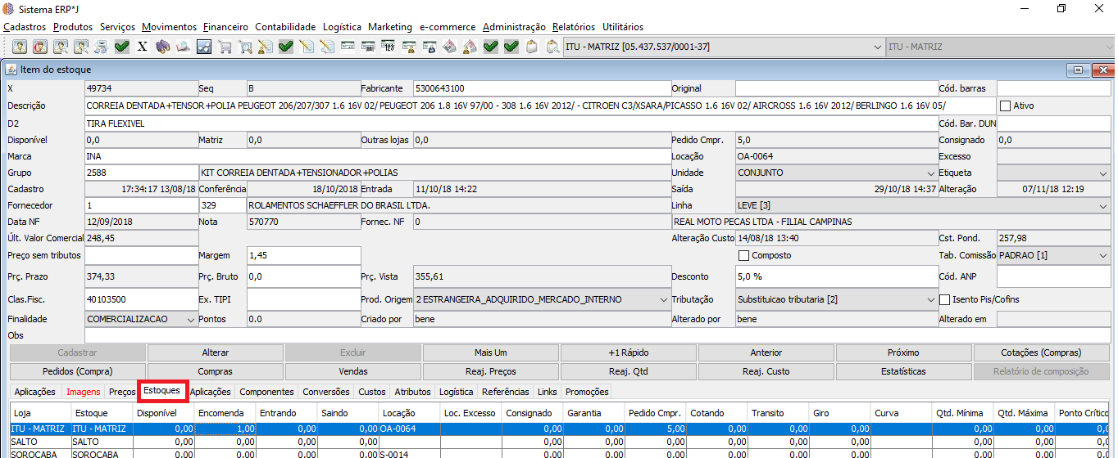
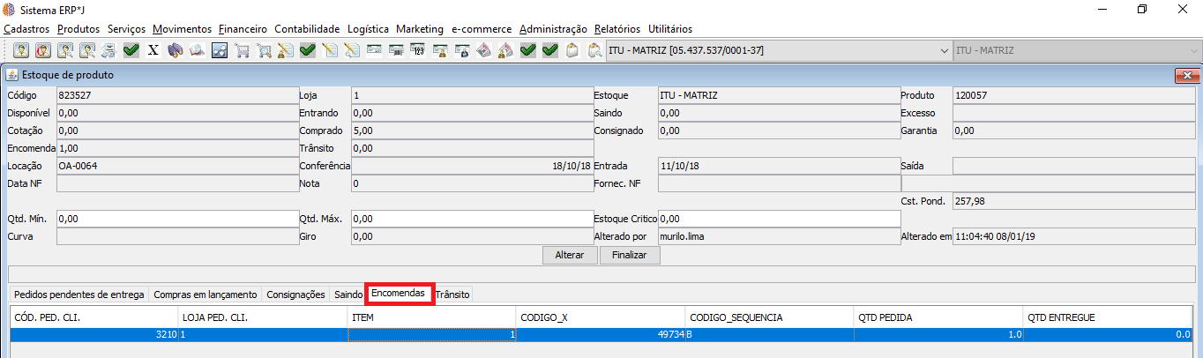
Nota 1: Se a venda futura foi feita por NFe, o sistema exigirá que uma carta de correção tenha sido criada, na primeira Nfe emitida, especificando a alteração da marca, como mostrado abaixo.
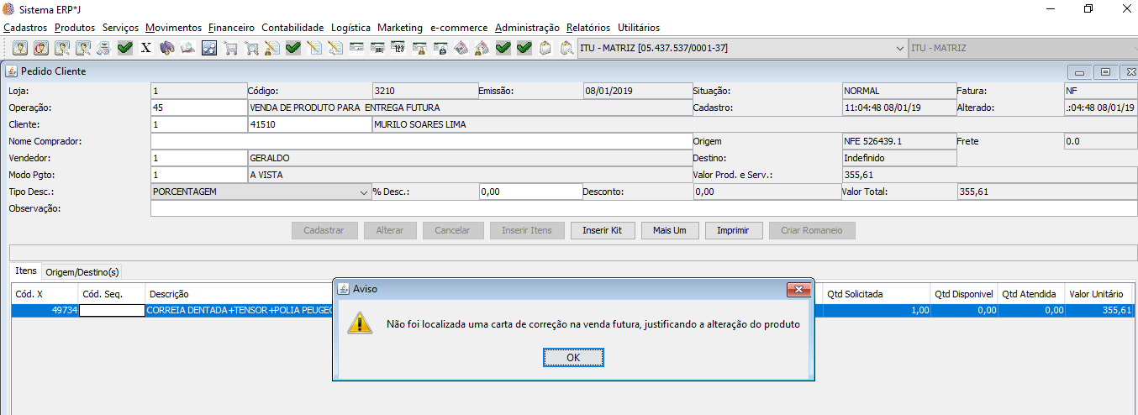
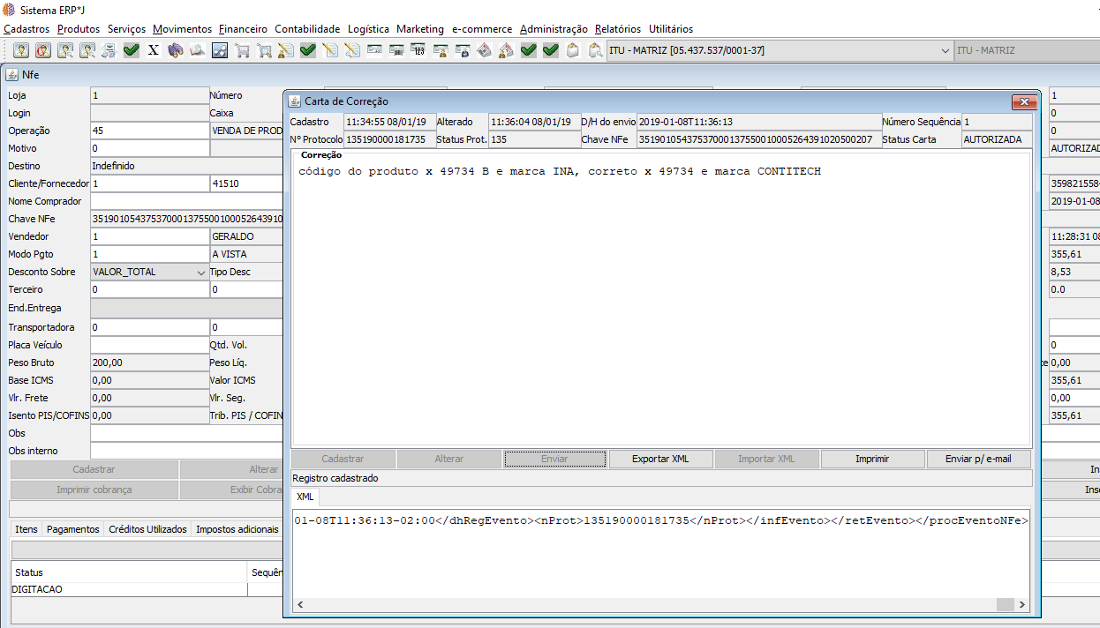

Nota 2: Se tudo estiver de acordo com o esperado, o sistema permitirá a alteração da marca do produto. Para isso, abra a tela de Pedido do Cliente e de 2 cliques na coluna Cód. Seq.:

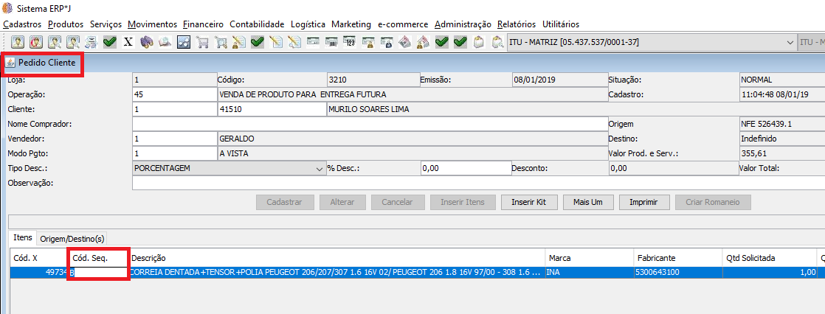
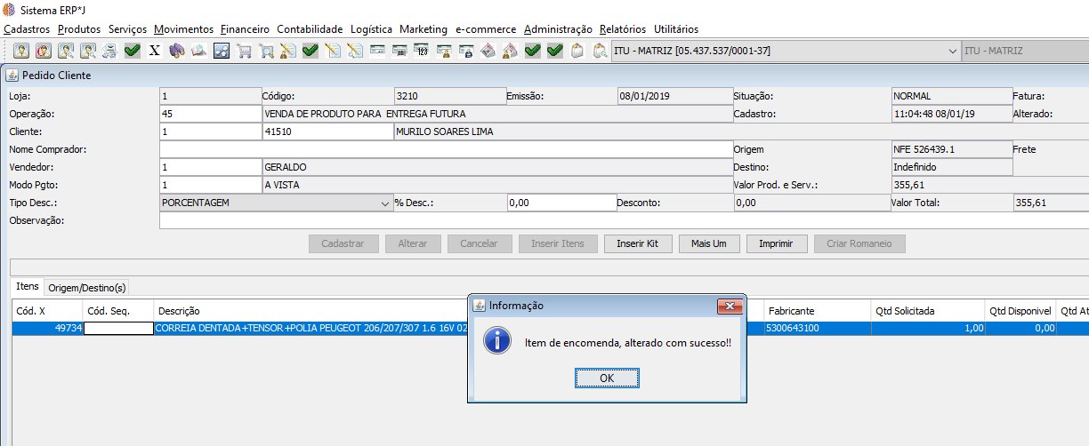
Nota 3: Agora, é possível ver que no cadastro do produto 49734/B, não está mais marcado a encomenda do produto, agora, no cadastro do produto 49734, fica registrado a encomenda.
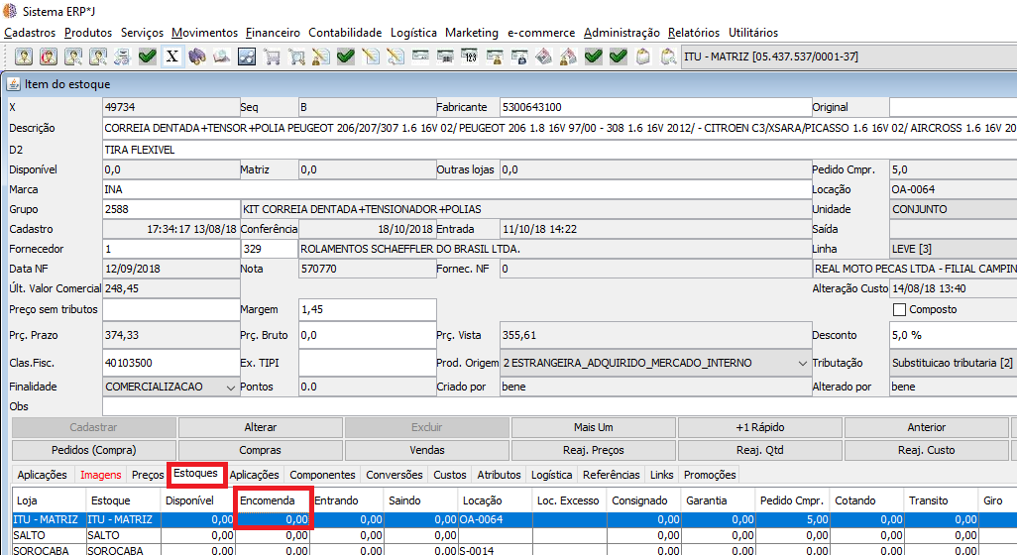
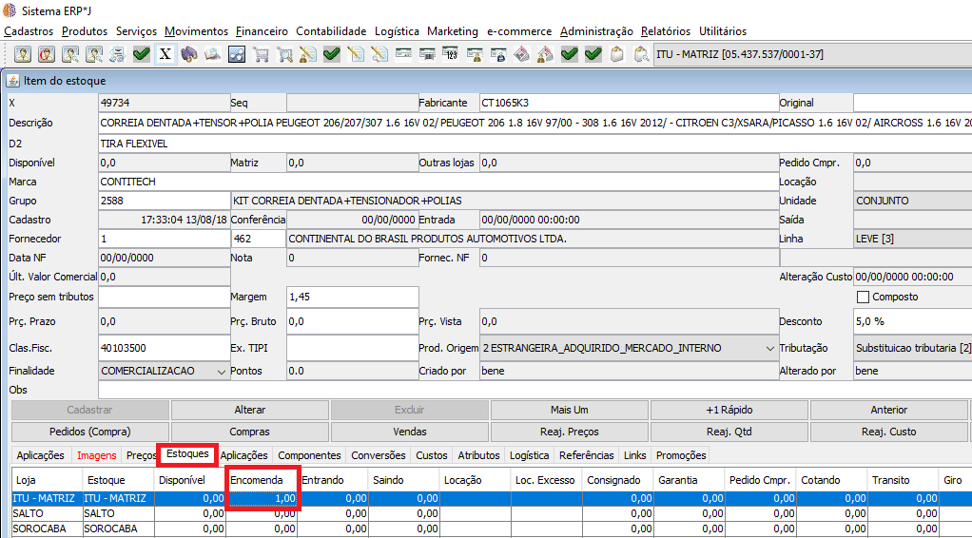

Nota 4: Importante que todo o processo seja feito antes de dar entrada no estoque, com a nota vinda do fornecedor, sendo assim, é preciso identificar esta alteração de marca do produto, antes de virar o estoque na loja que recebeu a mercadoria.

4.3 Entrada de transferência entre unidades

- As peças são recebidas pelo estoquista, que confere volume, quantidade com a nota fiscal. Se houver divergência o estoquista liga na loja de origem e verifica com o responsável do estoque o que ocorreu.
- O responsável pelo estoque faz a entrada da nota no sistema ERPJ através do menu (Movimentos, Compras, Importar Transferência pela chave da Nfe), ou do atalho CTRL+SHIFT+T. Através do leitor código de barra, faz-se a leitura na Chave de acesso da nota fiscal. Preencher o campo da operação colocando o código 37 (Transferência/Entrada), data de chegada e, por fim, clica em cadastrar;

Nota 1: Caso seja uma entrada de transferência de venda casada, ao ler a chave de acesso, o sistema irá cadastrar a nota automaticamente, não havendo a necessidade em informar a operação, nem clicar em cadastrar.

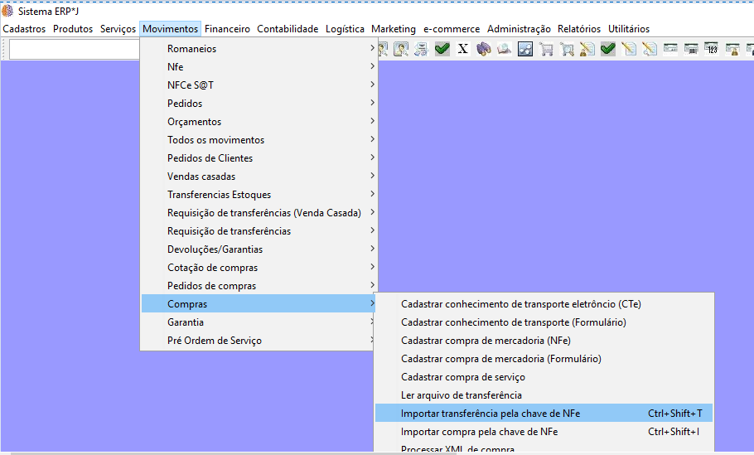

- Registros
Sistema ERPJ

- Histórico das Revisões

Revisão | Descrição | Revisor | Data
02 | Revisão do item 4.1 | Luiz Carlos de Paula Leite | 25/01/2017
03 | Revisão dos itens 4.1 e 4.3 | Luiz Carlos de Paula Leite | 07/03/2017
04 | Revisão de todo documento e exclusão do item 4.6 | Luiz Carlos de Paula Leite | 25/01/2018
05 | Revisão geral do documento | Jonathas Alves/ João Guilherme | 12/04/2019

